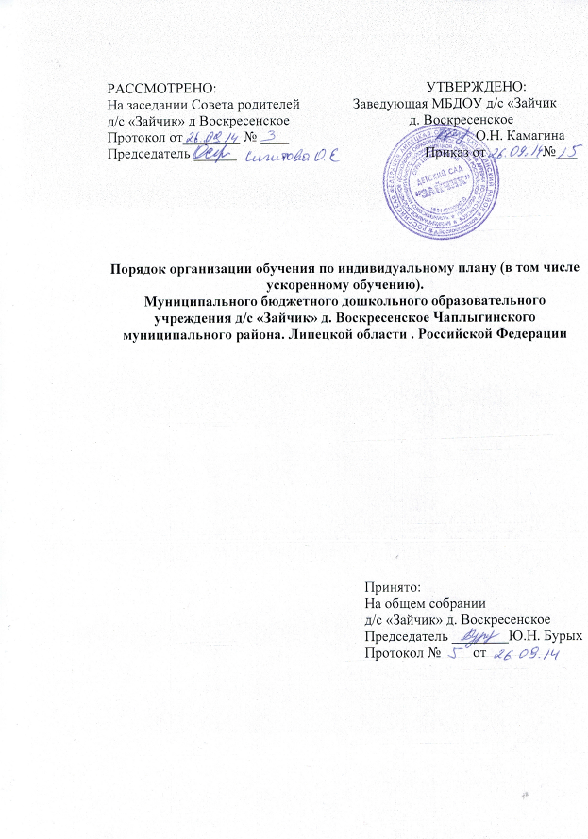

1.Общие положения
1.1.Настоящий порядок (далее Порядок) определяет комплекс организационных мероприятий по обеспечению права воспитанников на обучение по индивидуальному учебному плану в пределах осваиваемой образовательной программы, реализуемой в Муниципальном бюджетным дошкольном образовательном учреждении детском саду «Зайчик» д. Воскресенское (далее – Учреждение)
1.2.Настоящее Положение разработано в соответствии с:
- Федеральным законом от 29 декабря 2012 года N 273-ФЗ «Об образовании в Российской Федерации»;

- Федеральным государственным образовательным стандартом дошкольного образования, утвержден Минобрнауки России от 17 октября 2013 г. N 1155 г.
- Уставом Учреждения.

2.Цели и задачи Порядка

2.1.Целью настоящего Порядка является обеспечение реализации права воспитанников в дошкольном образовательном учреждении на обучение по индивидуальному учебному плану.
2.2.Индивидуальный учебный план - учебный план, обеспечивающий освоение образовательной программы на основе индивидуализации еѐ содержания с учетом особенностей и образовательных потребностей конкретного обучающегося;
2.3.Задачи настоящего Порядка:
1)Определение основных организационных механизмов, реализуемых в Учреждении для обучения по индивидуальному учебному плану.
2) Обеспечение возможности обучения по индивидуальному учебному плану на уровне дошкольного образования в соответствии с ФГОС.
3) Обеспечение соответствия индивидуального учебного плана требованиям государственного образовательного стандарта.
4) Определение ответственности педагогических работников Учреждения при обучении по индивидуальному учебному плану.

3.Организационные механизмы, реализуемые в дошкольном образовательном учреждении в целях обучения по индивидуальному учебному плану

3.1.К основным организационным механизмам, реализуемым в Учреждении с целью соблюдения права обучающихся на обучение по индивидуальным учебным планам относятся:
- информирование родителей (законных представителей) обучающихся о праве обучающихся на обучение по индивидуальному учебному плану;
- выявление особенностей и образовательных потребностей воспитанника, необходимых для разработки индивидуального учебного плана;
- разработка основной образовательной программы дошкольного образования, включающих в качестве механизма их реализации индивидуальные учебные планы;
- разработка индивидуальных образовательных программ в соответствии с индивидуальными учебными планами;
- организация обучения по индивидуальному учебному плану в строгом соответствии с требованиями государственного образовательного стандарта;
- работа внутри педагогического коллектива дошкольного образовательного учреждения по технологии разработки и реализации индивидуальных учебных планов.

4.Последовательностьдействий
участников образовательных отношений при составлении индивидуального учебного плана

4.1.В Учреждении родители (законные представители) обучающихся информируются педагогическим работником о возможности обучения обучающегося по индивидуальному учебному плану в соответствии с установленными требованиями, в том числе с требованиями, установленными настоящим Порядком.
4.2. При желании родителей (законных представителей) обучающегося для осуществления обучения ребенка по индивидуальному учебному плану в Учреждении разрабатывается индивидуальный учебный план в соответствии с настоящим Порядком.
4.3.При составлении индивидуального учебного плана педагогический работник предлагает родителям (законным представителям) обучающегося ознакомиться с:
- основной образовательной программой дошкольного образования;
- предлагаемым Учреждением учебным планом;
- порядком работы по составлению индивидуального учебного плана в дальнейшем и условиями его реализации.
4.4. На основании полученной информации родители (законные представители) обучающегося приступают к выбору занятий, форм работы с ребѐнком, соответствующих содержанию основной образовательной программой дошкольного образования, для включения в индивидуальный учебный план.
4.5.Подготовленный предварительный индивидуальный учебный план педагогический работник ещѐ раз обсуждает с родителями (законными представителями) обучающегося.
4.6.На любом из этапов подготовки индивидуального учебного плана с родителями (законными представителями)обучающегося, с одной стороны, проводятся все необходимые консультации с соответствующими специалистами дошкольного образовательного учреждения, с другой стороны.
4.7.После согласования окончательный вариант учебного плана передаѐтся лицу, ответственному лицу в Учреждении за координацию работы по составлению и реализации индивидуальных учебных планов.
4.8. Индивидуальный учебный план согласовывается ответственным лицом в Учреждении за координацию работы по составлению и реализации индивидуальных учебных планов и утверждается заведующим Учреждением.
4.9. Конкретные сроки составления и утверждения индивидуальных учебных планов устанавливаются приказом руководителя Учреждения.
4.10. Выбор занятий, форм работы с ребѐнком для включения в индивидуальный учебный план осуществляется с использованием форм поддержки составления и реализации индивидуального учебного плана, определяемых Учреждением с учѐтом личностных особенностей обучающегося, а так же с учѐтом особенностей конкретного индивидуального учебного плана.

5.Индивидуальный учебный план дошкольного образования

5.1. Индивидуальный учебный план дошкольного образования является одним из основных механизмов, обеспечивающих освоение основной образовательной программы дошкольного образования на основе индивидуализации еѐ содержания с учетом особенностей и образовательных потребностей конкретного обучающегося, прежде всего, одарѐнных детей и детей с ограниченными возможностями здоровья, в соответствии с требованиями федерального государственного образовательного стандарта дошкольного образования.
5.2. Индивидуальные учебные планы дошкольного образования разрабатываются для развития ребѐнка дошкольного возраста с учѐтом его возрастных и индивидуальных особенностей и должны быть направлены на решение задач федерального государственного образовательного стандарта дошкольного образования.
5.3. Формы организации образовательного процесса в рамках реализации основной образовательной программы дошкольного образования определяет учреждение.
5.4. В целях обеспечения индивидуальных потребностей обучающихсяиндивидуальный учебный план предусматривает время:
- на увеличение учебных часов, отводимых на отдельные обязательные занятия, осуществляемые в процессе организации различных видов детской деятельности;
- на введение занятий, обеспечивающих различные интересы воспитанников.
5.5. При разработке индивидуального учебного плана участники образовательных отношений руководствуются требованиями федерального государственного образовательного стандарта дошкольного образования, основываясь на совокупности образовательных областей, которые обеспечивает разностороннее развитие детей, а именно:
● социально-коммуникативное развитие;
● познавательное развитие;
● речевое развитие;
● художественно-эстетическое развитие;
● физическое развитие.
5.7. Условия реализации индивидуального учебного плана дошкольного образования должны соответствовать условиям реализации основной образовательной программы дошкольного образования, установленным федеральным государственным образовательного стандарта дошкольного образования.

6.Ответственность

6.1. Ответственность за составление и реализацию индивидуального учебного плана несут участники образовательных отношений в порядке, установленном действующим законодательством.
6.2. В учреждении приказом руководителя учреждения назначается ответственное лицо за координацию работы по составлению и реализации индивидуальных учебных планов.
6.3. Ответственное лицо за координацию работы по составлению и реализации индивидуальных учебных планов в дошкольном образовательном учреждении:
6.3.1. Назначается приказом руководителя дошкольного образовательного учреждения;
6.3.2. Обеспечивает:
- организацию работы в учреждении по информированию родителей (законных представителей) обучающихся о возможности обучения для развития потенциала обучающихся по индивидуальным учебным планам, прежде всего, одарѐнных детей и детей с ограниченными возможностями здоровья;
- организацию отбора обучающихся для обучения по индивидуальным учебным планам, прежде всего, одарѐнных детей и детей с ограниченными возможностями здоровья;
- организацию работы с педагогическими работниками учреждения по составлению и реализации индивидуальных учебных планов в строгом соответствии с федеральным государственным образовательным стандартом;
- контроль за соответствием индивидуальных учебных планов федеральным государственным образовательным стандартам;
- контроль за реализацией индивидуальных учебных планов;
- взаимодействие с участниками образовательных отношений по вопросам составления и реализации индивидуальных учебных планов;
- организацию использования необходимых форм поддержки реализации индивидуальных учебных планов в учреждении;
- организацию методического обеспечения по вопросам составления и реализации индивидуальных учебных планов.

